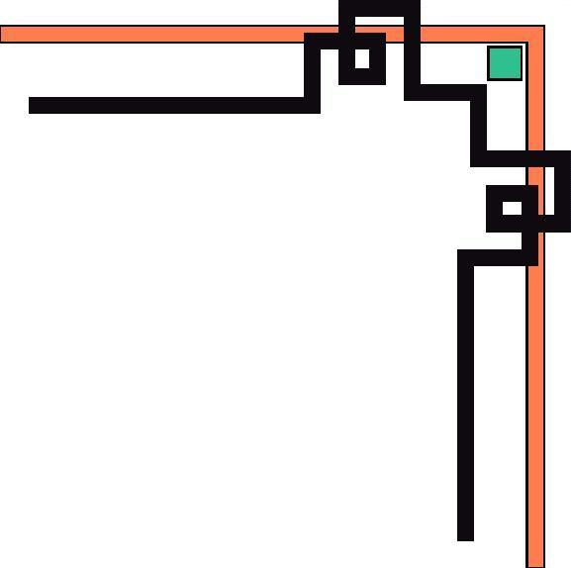
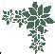
THÔNG BÁO
Dịch COVID-19 là tình trạng khẩn cấp về sức khỏe cộng đồng
Thông tin ghi nhận từ hệ thống giám sát bệnh truyền nhiễm quốc gia, tình hình dịch bệnh COVID-19 trong nước có xu hướng gia tăng từ đầu tháng 4 đến nay. Trong 7 ngày vừa qua (từ 5/4 - 11/4/2023), cả nước đã ghi nhận 639 ca mắc COVID-19 mới, trung bình có 90 ca mắc mới mỗi ngày, tăng 3,8 lần so với 7 ngày trước đó; trong đó nhóm từ 50 tuổi trở lên ghi nhận 193 ca (chiếm 30,2% số mắc mới).
Số ca nhập viện cũng có xu hướng gia tăng; số bệnh nhân nặng ghi nhận trong tuần là 10 ca, trung bình ghi nhận 1-2 ca nặng mỗi ngày. Tỷ lệ tiêm vaccine phòng COVID-19 tại một số địa phương chưa đạt mục tiêu đề ra.
Tổ chức Y tế Thế giới vẫn đánh giá dịch COVID-19 là tình trạng khẩn cấp về sức khỏe cộng đồng quốc tế trong bối cảnh tiếp tục theo dõi chặt chẽ diễn biến tình hình dịch, sự biến đổi, xuất hiện của các chủng virus các biến thể mới trong tương lai.
Các dịch bệnh truyền nhiễm khác như tay chân miệng, sốt xuất huyết, cúm.... cũng có nguy cơ gia tăng số mắc dẫn đến gây nguy cơ dịch chồng dịch
Tuyệt đối không được chủ quan, lơ là, mất cảnh giác
Để tiếp tục chủ động các biện pháp phòng, chống dịch, kiểm soát tình hình dịch, không để dịch bùng phát trở lại, góp phần tạo điều kiện cho phát triển kinh tế - xã hội. Các tỉnh, thành phố tuyệt đối không được chủ quan, lơ là, mất cảnh giác và thực hiện hiệu quả các biện pháp phòng, chống dịch.
Bộ Y tế cũng đề nghị UBND các tỉnh, thành phố chỉ đạo các đơn vị liên quan tăng cường truyền thông phòng bệnh để nâng cao nhận thức, thay đổi hành vi của người dân trong việc bảo vệ sức khỏe của bản thân, gia đình và cộng đồng; thường xuyên cập nhật thông tin về tình hình dịch bệnh và khuyến cáo người dân thực hiện các yêu cầu phòng, chống dịch như đeo khẩu trang, khử khuẩn trong các cơ sở y tế, trên các phương tiện giao thông công cộng và tại các địa điểm, sự kiện tập trung đông người, đặc biệt vào dịp nghỉ lễ trong thời gian tới.

